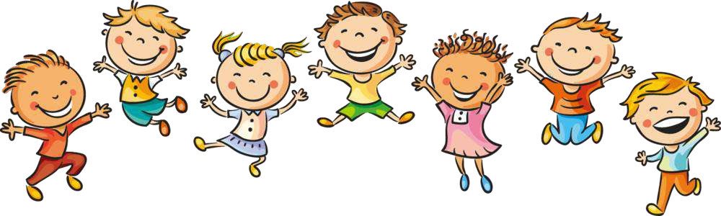Консультация для родителей  
«Подвижные игры и игровые упражнения для детей

4 – 5 лет».

***Все дети любят подвижные игры. Это способ весело провести время и***

***«выбросить» энергию в «нужное русло». Для детей невероятно полезными будут игры на перегонки, игры с мячом, на велосипеде, со скакалкой и другой атрибутикой.***

***Как правило, дети всегда с интересом погружаются в увлекательное занятие и всегда рады играм, которые устраивают их родители, воспитатели, учителя и друзья.***

***Подвижные игры способны делать детей дружными и радостными.***

# Веселый поезд

Веселая подвижная игра для детей 4-5 лет.

Дети становятся друг за другом и кладут руки на плечи предыдущего ребенка. Впереди в роли паровоза — взрослый. Взрослый ведет за собой детей-вагончики мелкими шажками, со словами:

Паровоз гудит, гудит

И стрелой вперед летит Мы играем в паровоз:

Распугали местных коз.

Мы гудим, пыхтим и скачем, Возле бабушкиной дачи.

Когда будет остановка –

Сможем выйти погулять.

На этих словах Взрослый говорит: «Остановка!» Дети расходятся по площадке по одному.

Затем взрослый командует: «Отправляемся опять. Раз, два, три, четыре, пять!». Дети должны быстро занять свои прежние места. Если кто-то не успел, ему говорят «отстал от поезда, жди следующего». И так до тех пор, пока в поезде не останется последнего «вагона.

# Поймай слово, игра с мячом

Это игра спортивная и, в то же время, развивающая речь. В нее можно играть вдвоем, а можно и компанией. Если детей несколько, то нужно встать в круг. Тот, у кого в руках мяч, бросает его другому и произносит первый слог любого слова, ловящий должен не только поймать мячик, но и продолжить слово. А затем бросить мяч следующему игроку с другим словом.

Примеры: Кон — фета, моло — ко, шап-ка и т.д.

# "Воробушки и автомобиль"

Задачи: приучить детей бегать в разных направлениях, начинать движение или менять его по сигналу ведущего, находить свое место.

Описание: Дети — «воробушки», сидят в своих «гнездышках» (на скамейке). Воспитатель изображает «автомобиль». Как только воспитатель произнесет: «Полетели воробушки на дорожку», дети поднимаются со скамейки и начинают бегать по площадке. По сигналу воспитателя: «Автомобиль едет, летите воробушки в свои гнездышки!» — «автомобиль» выезжает из «гаража», а дети должны вернуться в «гнезда» (сесть на скамейку).

«Автомобиль» возвращается в «гараж».

# «Кто дальше бросит»

Ребенок становится на исходную линию (за черту), в руках у него по одному мешочку (второй лежит у ног на полу). По сигналу «Бросили!» ребенок метает мешочки на дальность. Ориентиром могут быть кубики, кегли или другие предметы.

# «Пингвины»

Взрослый предлагает ребенку зажать мешочек между коленями и прыгнуть на двух ногах, продвигаясь вперед, как пингвины (дистанция 2 м).

**Игровые упражнения с** мячом

Ребенок выполняет броски мяча вверх и ловля его двумя руками, броски о землю и ловля его двумя руками.

**«Школа мяча»**

Виды движений:

* Подбросить мяч вверх и поймать его двумя руками.
* Подбросить мяч вверх и, пока он совершает полет, хлопнуть в ладоши перед собой.
* Ударить мяч о землю и поймать его двумя руками.
* Ударить мяч о землю, одновременно хлопнуть в ладоши перед собой и поймать его двумя руками.

«Перешагни – не задень»

На пол кладутся короткие шнуры (6 - 8 шт.) на расстоянии двух шагов ребенка. Взрослый предлагает ребенку перешагивать правой и левой ногой попеременно через каждый шнур. Задание развивает координацию движений.

## «Попади в корзину»

Ребенок встает на расстоянии 1,5 метра от корзины. Метает мешочки в корзину -

способ правой (левой) рукой снизу, одна нога впереди, другая сзади.

## «Сбей кеглю»

Ребенок располагается на исходной черте в 2 м. от кегли, в руках у него по одному мячу большого диаметра. По сигналу: «Покатили!» ребенок прокатывает мяч, стараясь сбить кеглю.

